DE LO PRESENCIAL A LO DIGITAL
TRABAJO PRÁCTICO Nº 5
TURNO: Todos
Materia: Educación Artística - Plastica
Curso: 2º
Semana: desde el 05/06/20 al 09/06/20
Profesora: Ninfa Tolava Curso: 2º Div: 1º email: ninfaabril@hotmail.comTurno: Mañana
Profesora: Elva Guzmán Curso: 2º Div: 1º, 2º y 3º email: evy2609@yahoo.com.ar Turno: Tarde y Vespertino
Responder las tareas al correo del docente según el turno, curso y fecha de presentación.

Datos a completar por el alumno
APELLIDO Y NOMBRE:
CURSO: DIVISIÓN: TURNO:
E-MAIL:
TELÉFONO: (SEÑALAR: FIJO O MÓVIL)

ACTIVIDAD PROPUESTA
“IMÁGENES FIGURATIVAS Y ABSTRACTAS: II”
Actividades:
1-En el Trabajo Práctico Nº 4 vimos el siguiente video, podemos recordarlo:https://cntvinfantil.cl/videos/figurativo-y-abstracto/
2-Ahora bien en el presente Trabajo Práctico veremos sobre:
“LA IMAGEN ABSTRACTA”
El concepto de abstracto deriva del término latino abstractus.Cuando la palabra se aplica al ámbito artístico, describe la intención de no representar seres u objetos concretos(figuras humanas, animales, jarrones, frutas, etc.); sino que, se contemplan solo elementos de forma, color o textura.
El arte abstracto es, entonces, un estilo que hace foco en los detalles formales, estructurales y cromáticos y los profundiza a través de la acentuación de su valor y poder expresivo. El artista del arte abstracto no imita modelos ni trabaja de acuerdo a la inspiración de tipo natural.
Su origen se remonta aproximadamente a 1910, como una reacción al realismo y a la aparición de la fotografía (ambos buscaban representan la realidad tal cual es) De esta forma, el arte abstracto no considera que se justifique la representación figurativa y, por lo tanto, la reemplaza por un lenguaje visual autónomo que cuenta con sus propios significados.
En la pintura el estilo abstracto se aleja completamente de las estructuras planteadas por el realismo donde toda obra era una representación de algo específico (paisajes, casas, flores, seres vivos) y, utilizando un lenguaje que no tiene forma ni códigos específicos y donde la libertad se ve reflejada sobre todo en el uso del cromatismo, representa entidades que no tienen su modelo en la realidad.
El comienzo de la pintura abstracta se lo debemos a Wasily Kandinsky, un artista ruso de principios del siglo pasado quien aseguraba que en pintura una mancha redonda de colores podía representar a un cuerpo humano pues el arte es consecuencia ya no de lo que vemos sino de cómo lo vemos. Los espectadores pueden tener diferentes interpretaciones de una misma obra.
El punto, la línea, el plano y el espacio no significan nada, hasta que adquieren un determinado significado a partir de una descarga de energía que se produce dentro de la mente del artista.

El precursor del Arte Abstracto fue, Wassily Kandinsky quien establece el punto, la línea y el plano como los elementos básicos que hacen posible una composición visual. La línea es entendida por Kandinsky como el trazado que describe un punto al desplazarse; el plano es una superficie que resulta del cruce de diversas líneas. Observa algunas de sus obras.
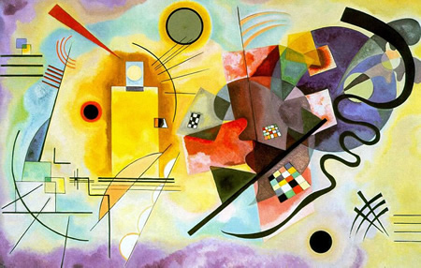
"Amarillo, rojo y azul"
Autor: Wassily Kandinsky
Título (inglés): Yellow-Red-Blue
Estilo: Abstracción lírica
Tipo: Cuadro
Técnica: Óleo
Soporte: Lienzo
Año: 1925
Se encuentra en: Centro Pompidou, París

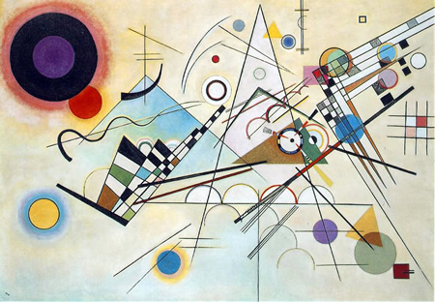
"Composición ocho"
Autor: Wassily Kandinsky
Título (inglés): Composition VIII
Estilo: Abstracción lírica
Tipo: Cuadro
Técnica: Óleo
Soporte: Tela
Año: 1923
Se encuentra en: Museo Solomon R. Guggenheim, Nueva York

Para conocer un poco más sobre sus obras ingresar alos siguientes enlaces:
https://www.youtube.com/watch?v=wF56vvP2tTg
https://www.youtube.com/watch?v=aMiiKLyIR88
https://www.youtube.com/watch?v=HZF5M3NAShI
3-De acuerdo a las imágenes y videos, responder el siguiente cuestionario:
A - Nombra libros de Arte que escribió Kandinsky.
B -¿Qué elementos utiliza en sus pinturas para expresar lo que siente?
C - ¿Qué otra forma de expresión artística relaciona el pintor con sus obras? ¿Lo logró, de acuerdo a los dos últimos videos?

4- Para realizar la propuesta plástica tendremos en cuenta las obras anteriores y los siguientes puntos: (necesitaremos cartón del tamaño de una hoja Nº5 aproximadamente, recortes de papeles de colores cartulina, afiches, revistas, etc., piolín, plasticola, pincel, temperas y tijeras).
A-En primer lugar recortar los papeles de colores en diferentes formas (variar forma, tamaño y color); después cortamos el piolín en trozos de medidas diferentes.
B-La actividad se inspira en un procedimiento de trabajo dadaísta: se lanzan al aire las distintas formas de papeles de colores, y los que caen sobre el soporte de cartón se pegarán en la misma posición en la que el azar los haya dispuesto.
C-Después seguimos el mismo procedimiento de trabajo con las líneas recortadas con el piolín.
D-Para terminar la fase de pegado dadaísta podemos completar el trabajo aplicando color al fondo y remarcando las líneas(los materiales para pintar pueden variar de acuerdo a sus posibilidades).
NOTA:
* MI RECOMENDACIÓN PARA LAS PRÓXIMAS ACTIVIDADES ES QUE LA PARTE TEÓRICA LA COMPLETEN CON LETRA DE COLOR EN EL TRABAJO PRÁCTICO QUE ENVÍO Y UNA VEZ QUE TENGAN LA CORRECCIÓN LA PUEDAN PASAR A SUS CARPETAS PARA PRESENTARLOS CUANDO REGRESEMOS A CLASES Y ASÍ SOLO ENVIAR FOTOS DE LOS DIBUJOS, PINTURAS,ETC. Y LA TEORÍA EN WORD.
* ENVIAR LA ACTIVIDAD COLOCANDO EN ASUNTO: NÚMERO DE COLEGIO (5027), CURSO, DIVISIÓN, TURNO Y APELLIDO (EN ESE ORDEN) .LAS ACTIVIDADES DEBEN ESTAR REALIZADAS EN SUS CARPETAS.

